
Střední odborná škola a Střední odborné učiliště,
Hradec Králové, Vocelova 1338

Registrační číslo projektu: CZ.1.07/1.5.00/34.0245

Číslo DUM: VY_32_INOVACE_01_C_04

Tematická oblast: Humanitní předměty 4. ročník
Téma: Poválečná literatura s židovskou tematikou
Autor: Mgr. Renata Fialová
Datum vytvoření: 15. 1. 2013

Anotace: Materiál je určen pro 4. ročník SOŠ, inovuje výuku využitím multimediálních pomůcek. Slouží k výkladu nové látky nebo k opakování učiva. Je možné ho použít ke společné práci na interaktivní tabuli, kde si žáci mohou látku zopakovat a pak společně o autorech i přečtených dílech diskutovat. Může také sloužit k individuální přípravě ve formě vytištěného pracovního listu.

Ladislav Fuks (1923 – 1944)
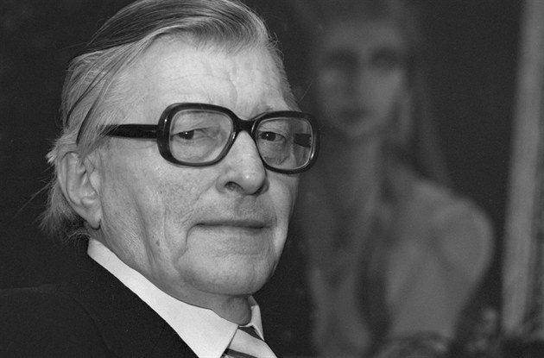
- autor se ve svých dílech dotýká nejskrytějších hlubin lidské psychiky
-hlavní hrdinové jsou lidé psychicky deformovaní – schizofrenie, fóbie, nenávist k rodičům, narůstající bestiální zabijáctví
- hlavní rémata jsou strach, úzkost, vědomí blížícího se nebezpečí
- příběhy mají dokonale promyšlenou stavbu a logiku
- metoda tzv. opakování motivů – kolem některého motiv doslova krouží, až čtenář zjistí, že je to motiv klíčový
- v prózách je absurdnost, fikce, tajemnost (někdy se označuje jako magický realismus)
Literární dílo – výběr:
Pan Theodor Mundstock, 1963
psychologický román o osudu pražského Žida, který je sužován možností, že bude transportován do koncentračního tábora; po třech letech naprosté apatie a melancholie se rozhodne postupovat prakticky a metodicky - připravovat se na budoucí situaci (např. spí na pryčně, moří se hladem a tahá těžké věci, trénuje i svou smrt), zároveň prožívá řadu halucinací a dialogů se svým stínem Monem, způsobených jeho psychickou nemocí - schizofrenií; další z jeho halucinací je obrovská "slípka", která s ním žije doma a o kterou se stará; transportu se nedožije, před nástupištěm ho přejede auto a zemře. Román zobrazuje, jak obyčejného člověka ponižuje a pokřivuje diskriminace a strach. Člověk se nikdy nemůže zcela připravit na to, co nám osud přichystá
Mí černovlasí bratři, 1964 – sbírka šesti povídek o osudech pěti gymnazistů za druhé světové války (z nichž tři jsou židovského původu a tím se dostávají mimo společnost); spojuje je postava rasistického učitele zeměpisu. Hlavní postavou knihy je chlapec Michael (vlastně autor), který je postupem času nucen postavit se smrti svých kamarádů - židovští chlapci totiž jeden po druhém mizí,ať už v koncentračních táborech či tragicky(sebevražda). Pro knihu je charakteristický leitmotiv „Smutek je žlutý a šesticípý jako Davidova hvězda“, který vystihuje Michaelovy myšlenky a pocity dítětě, které je náhle postaveno před strašlivou pravdu války a umírání.
Spalovač mrtvol (1967)
Hlavní postavou novely je Karel Kopfrkingl, dlouholetý zaměstnanec krematoria, který svou práci chápe jako poslání, jehož smyslem je pomáhat duším nalézt nové tělo. Smrt je proň zároveň „krásnou jistotou našeho života“ a nezřídka o ní mluví až s obdivem. Tuto filosofii si osvojil ze své oblíbené „knihy o Tibetu“. Prohlašuje o sobě, že je romantik, který nade vše miluje svou rodinu – ženu Marii, děti Zinu a Milivoje. Členy rodiny oslovuje poetickými přívlastky: nebeská, oblačná a čarokrásná, přičemž sám se nechává oslovovat jako Roman a manželku oslovuje Lakmé. Je popsán jako člověk laskavý, nesmírně vlídný, který se neprojevuje nijak nebezpečně.
To se však mění v době, kdy do Čech doléhá druhá světová válka a její etnické předsudky. Sám Karel Kopfrkingl má v sobě „kapku“ německé krve, jeho žena je naopak poloviční židovka. I přes to, že svou ženu miluje, si postupem času na naléhání svého přítele, nacisty Wilhelma Reinkeho, uvědomuje, že na rozdílu krve záleží. Na základě toho se rozhoduje přidat se k proněmeckému proudu a v podstatě se zříká své manželky.
Nastává rozvrat jeho osobnosti, který je dokonán ve chvíli, kdy se dozvídá, že pro Židy ve společnosti nebude místo. Rozhodne se „ušetřit rodinu utrpení“, svou manželku oběsí v koupelně a syna zabije v krematoriu. Ve chvíli, kdy se chystá vzít i svou dceru na „prohlídku“ krematoria, je Koprfkingl odvezen do ústavu pro choromyslné.
Obrázky z filmu Spalovač mrtvol
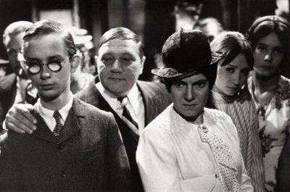 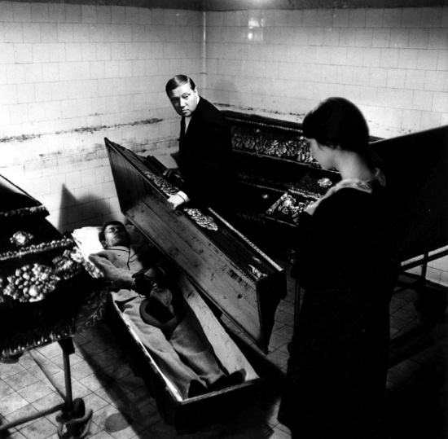
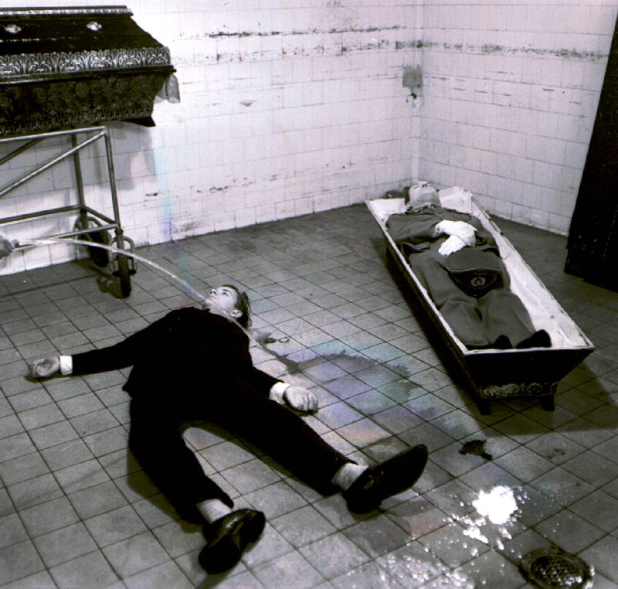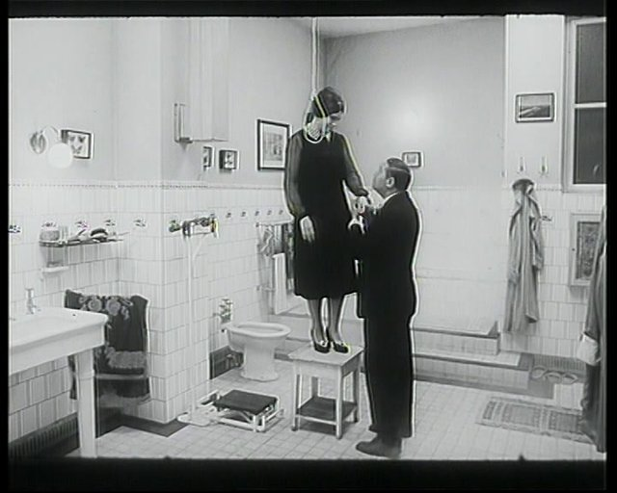
Arnošt Lustig (1926 – 2011)
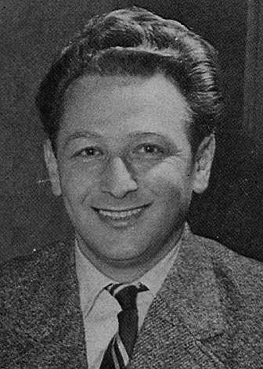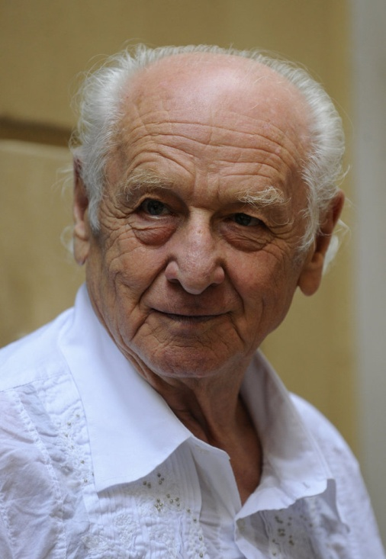
- narodil se v Praze
- v patnácti letech (1941) musel z rasových důvodů školu
- prošel koncentračními tábory v Terezíně, Osvětimi a Buchenwaldu
- v březnu 1945 uprchl z vězeňského transportu
- 1948 byl jako zpravodaj vyslán do Izraele
- roku 1968 přes Jugoslávii emigroval do USA –pracoval na Americké univeristě ve Washingtonu
Základní rysy díla:
1.Téměř všechna díla jsou ovlivněna drastickými zážitky z koncentračních táborů, popisují osud Židů za nacismu
2. Popisuje hlavně mezní situace lidí, jejich morální nebo duchovní přerod – je to psychika lidí násilně vytržených z jejich přirozeného života
3. Nejpřesvědčivější situace –zdánlivě nic se neděje, ale přesto se v tomto okamžiku rozhoduje o životě a smrti
4. Lustig píše věcně – i ve chvílích kdy popisuje situace,kdy jde o život
Literární dílo – výběr:
Dita Saxová , novela,1962
V roce 1967 byla próza zfilmována režisérem Antonínem Moskalykem.
Hlavní hrdinkou novely je osmnáctiletá Židovka Dita, která jako jediná ze své rodiny přežila koncentrační tábor. Dita žije v pražském internátu pro osiřelé židovské dívky a očekává, že přijdou léta klidného života. Není však schopna zapomenout na prožité válečné hrůzy a ponížení a navázat milostný či přátelský vztah. V závěru dívka odjíždí za prací do Švýcarska, kde ale vnitřně prázdná, vykořeněná a bez smyslu života spáchá sebevraždu skokem z ledovce.
Lustig v této próze zpracoval téma možnosti návratu Židů do normálního života po válce, ve které mnoho z nich přišlo o dětství i domov, kam by se mohli vrátit. Poválečná doba pro ně byla jen novou izolací, z níž hledali (často marně) únik. Do vyprávění v er-formě pronikají hrdinčiny vzpomínky na válku, sny, úryvky písňových textů i dopisů.
Přebal knihy Dita Saxová
Obrázek z filmu Dita Saxová
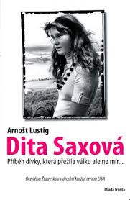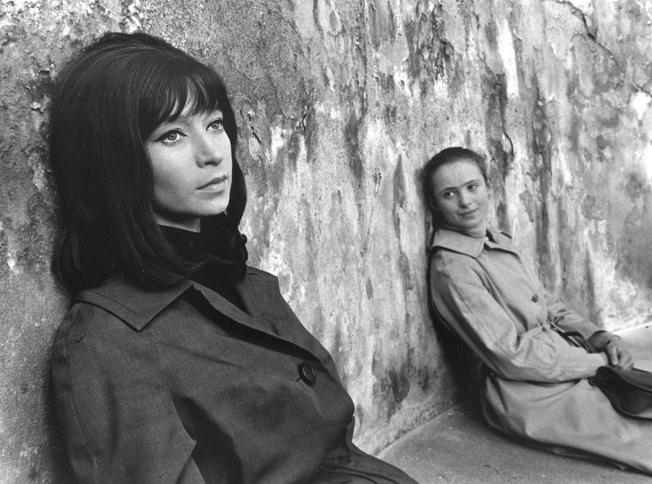
Modlitba pro Kateřinu Horowitzovou, novela, 1964
Novela líčí tragický osud skupiny židovských boháčů, kteří se zachránili před německým nacismem útěkem do USA, ale posléze (roku 1943) se vrátili do Itálie a padli do rukou nacistů. Následně byli převezeni do zajateckého tábora. Tam se jich ujímá důstojník SS, Němec Bedřich Brenske, jehož úkolem je vymámit od Židů peníze, které mají uložené na švýcarských kontech. Bedřich Brenske jim tedy přislíbí deportaci do USA, tedy záchranu života. Mluvčím celé skupiny se stane obchodník Herman Cohen, jenž se slituje nad mladou, krásnou polskou židovkou Kateřinou Horovitzovou, která je s rodinou (rodiče, dědeček a šest Kateřininých sester) transportována do koncentračního tábora v Terezíně. Kateřina se tedy díky Cohenovi připojí k obchodníkům a má být spolu s nimi deportována do Ameriky, ale obchodníky stála její záchrana sto tisíc franků.
Brenske skupině sděluje, že budou vyměněni za zajaté německé důstojníky, všichni nastupují do vlaku a jedou směrem na Hamburk, kde na ně má čekat loď. Cestou z nich Brenske pod nejrůznějšími záminkami vyloudí mnoho peněz. Někteří začínají tušit, že se svobody nedočkají a že jde o podvod.
Kateřina nemá americký cestovní pas, ale získá ho tím, že se provdá za Cohena. Jsou oddáni v táboře, polským židovským rabínem Dajemem z Lodže. Židé však museli za všechno zaplatit. Brenske z nich postupně vymámil veškeré jejich peníze. Po návratu do tábora se kvůli údajné hygieně všichni Židé musí svléknout a jít do očistné místnosti. Tam už téměř všichni vědí, že nastal jejich konec. Vědí, že ve skutečnosti jsou v plynové komoře. Kateřině je přikázáno, aby nahá tančila před německým vojákem, ona mu ale hbitě sebere zbraň a dva vojáky postřelí. Brenske se vrací a vzniklou situaci vyřeší tím, že přikáže zastřelit Kateřinu i ostatní obchodníky.
Její symbolické gesto je v protikladu s odevzdaností a pasivitou ostatních
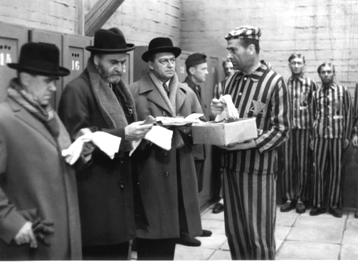 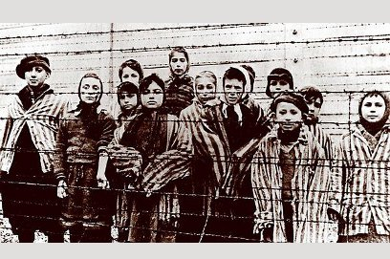
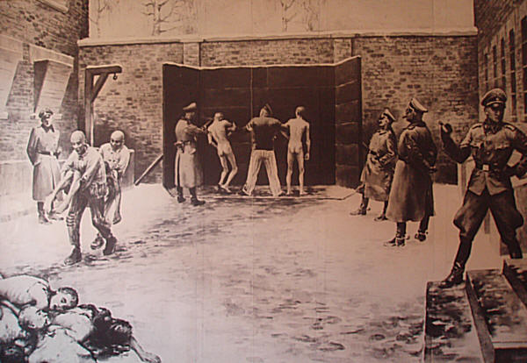
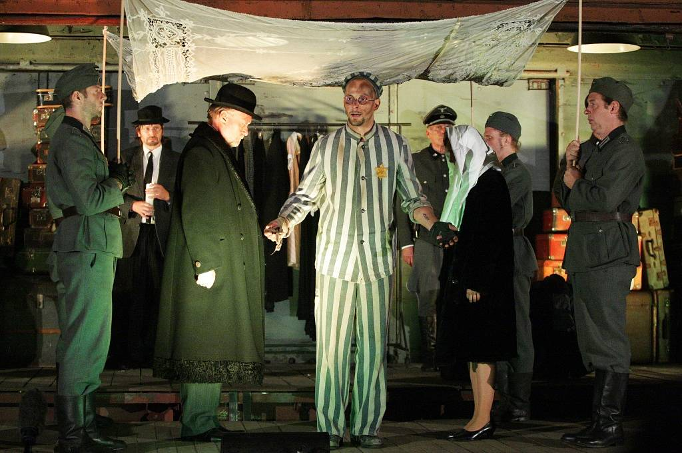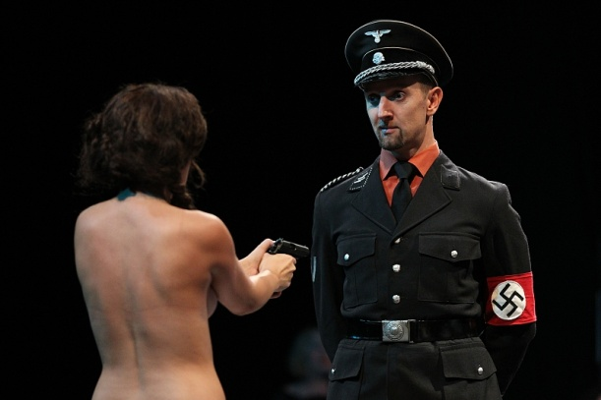Obrázky dokumentující knihu a film Modlitba pro Kateřinu Horowitzovou
Jiří Weil (1900 – 1959)
- po maturitě studoval slovanskou filologii a srovnávací literatur- dokončil doktorátem v r. 1928. Během studia se stal členem Devětsilu
- již při studiích (1922) pracoval jako překladatel tiskového oddělení sovětského zastupitelství v Praze, zde pracoval až do r. 1931.
- Weil byl komunistou, několikrát navštívil SSSR, v letech 1933 – 1935 tam působil jako překladatel.
- v roce 1937 byl vyloučen z KSČ za svůj román Moskva–hranice→v tomto románu přesně odhalil fungování stalinismu - bylo to pro něj velmi bolestné odhalení.
- ve druhé světové válce měl nastoupit do transportu židů→aby se transportu vyhnul, předstíral sebevraždu. Poté žil až do konce války v ilegalitě.
Jiří Weil
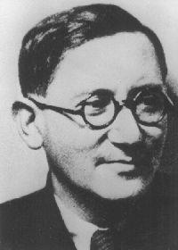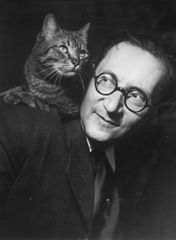
Literární dílo – výběr:
Život s hvězdou (1949)
- hlavní postavou románu - bankovní úředník Josef Roubíček
-je bázlivý, žije osaměle
- je Žid a čeká na chvíli, kdy bude povolán do transportu.
- musí nosit žlutou hvězdu, nemá co jíst, nikam nesmí.
- sleduje ponižujíc chování svých spoluobčanů - lidé s hvězdami sváží svůj majetek, aby se mohli vykoupit, čistí svou hvězdu, která se nesmí ušpinit
- Roubíček si najde práci na židovském hřbitově
- nedopatřením není do transportu povolán
- ve chvílích samoty vede dialog se svou nepřítomnou láskou
- ve dnech Heindrychiády byla popravena jeho milovaná Růženka i teta se strýcem
- jediným, s kým se stýká, je Josef Materna
- Materna chce Roubíčka přivést mezi lidi, ale nejde to. Růženina smrt a smrt blízkých zapříčiní jeho přeměnu
- z člověka pasivního se stává člověk, který přijme nabídku a přejde do ilegality
- přátelé mu nabídnou úkryt.Je to příběh člověka, který si zvolil existenci svobodného člověka
Ukázky obálek románu Žlutá hvězda
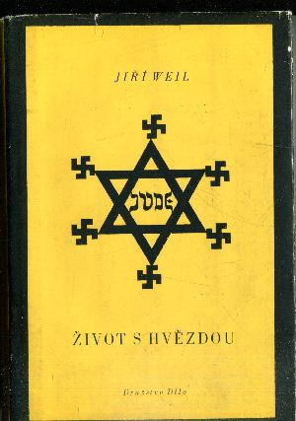

ÚKOL:
1.Přečti si ukázku a uveď jméno díla a autora
O kom hlavní postava mluví. Jaký je jeho názor na budoucnost?
2.Přečti si ukázku číslo dvě a opět uveď jméno a dílo autora.
Pokus si s ostatními ve třídě nastínit situaci, která se odehrává. Co čekal německý voják a proč to čekal. Proč ho dívčino jednání tak překvapilo?
2. Je téma židovství stále aktuální? Diskutuj s učitelem a ostatními spolužáky.
Ukázka č.1
Ano, byl to pro děti otřes, co matka učinila, ale v životě je třeba smířit se s ledačíms.
„Dnes, nejdražší,“ řekl dětem v jídelně pan Kopfrkingl, stoje pod lampou s novinami v
rukou „dnes je život velký boj, žijeme ve velké převratné době a je třeba statečně nést
všechny oběti a strasti: Naše nebeská je už blažená jako její matka. Laskavá příroda ji
vytrhla z okovů tohoto světa, v klidu se vrátila tam, odkud vzešla, v prach, éter se jí
otevřel a možná, že už v této chvíli došla v nové tělo, žeh uspišuje. Byla to hodná,
dobrá žena,“ řekl s novinami v rukou, „věrná, tichá, skromná, světlo věčné jí už svítí, je
už ve svatém pokoji.“ Pak s pohledem do novin řekl:
„Nic není v životě lidském jisté. Budoucnost je nejistá, a proto se jí lidé často bojí.
Jediné, co v životě je jisté, je smrt. Teď však je už jisté i to, že v Evropě bude nastolen
nový, šťastný řád. Vůdcova nová, šťastná Evropa a smrt jsou dvě jediné jistoty, které dnes my lidé máme. Tuhle v novinách,“ zalistoval v novinách, „je jedna krásná
báseň, připadá mi, jako by byla napsána zrovna ku cti naší blažené. Přečtu vám z ní
aspoň první verš,“ řekl a četl:
„Když v šeru den už s večerem se snoubí.“
Pak pohlédl na obraz svatebního průvodu u tabulky, jízdního řádu smrti, a starostlivě
řekl: „Plameny už bolet nemohou.“
Ukázkač.2
Musela se zaklonit trochu dozadu, aby tam dosáhla; ohnula ruku prudce v lokti a najednou strhla bělostný, jemně prošívaný kus prádla a udeřila přezkou na druhém konci Horsta Schillingera mezi oči. Bylo to nenadálé ve chvíli, kdy se nejsrdečněji smál; oslepila ho i překvapením, kromě bolesti, protože touto svlékárnou prošly už tisíce a statisíce lidí poslušných jako ovce, a nikdy se nic podobného nestalo.
Poručík Schillinger se nezmohl ani na údiv, ani na odpor. Nebyl na ten úder zdaleka připraven; oslepenýma očima, plnýma slz, vzdáleně pocítil, jak Kateřina Horovitzová vytrhla z jeho otevřeného pouzdra pistoli. Když sem dohmátl rukama, byl už zbraň venku a vystřelila mu do břicha; svalil se k zemi s vlčím zavytím. Jeho zástupce, kterého prve nazval holobrádkem, sem duchapřítomně skočil. Neboť němečtí vojáci byli vždy vedeni v duchu těsného kamarádství a tuto mravní vlastnost v nich nikdo nezdeptal. Téměř v téže chvíli z ústí pistole v ruce Kateřiny Horovitzové vyšlehl nový plamen.
Zdroje:
Vladimír Prokop:Přehled české literatury 20.století, vydal O.K.-Soft, 2006
Ladislav Fuks: Spalovač mrtvol, Československý spisovatel 1967
Arnošt Lustig: Modlitba pro Kateřinu Horowitzovou, Nakladatelství Franze Kafky, 2008
http://cs.wikipedia.org/wiki/Arno%C5%A1t_Lustig
http://cs.wikipedia.org/wiki/Modlitba_pro_Kate%C5%99inu_Horovitzovou
http://cs.wikipedia.org/wiki/Dita_Saxov%C3%A1
http://www.radio.cz/cz/rubrika/udalosti/nebylo-to-spatny-vzpomina-arnost-lustig
http://www.slovnikceskeliteratury.cz/showContent.jsp?docId=902
http://www.brikcius.com/News.cz.003.html
http://www.e-knihovnazdarma.cz/userFiles/fuks-ladislav-spalovac-mrtvol.pdf
http://cs.wikipedia.org/wiki/Spalova%C4%8D_mrtvol_(novela)
http://instinkt.tyden.cz/rubriky/ostatni/serial/spalovac-mrtvol_18.html
http://www.praha.eu/public/ae/d7/95/8833_4_Rudolf_Hrusinsky_v_titulni_roli_filmu.jpg
http://www.negativ-film.de/2012/05/der-leichenverbrenner-bildstorung-drop-out-14
http://www.trutnovinky.cz/index.php?gid=107114
http://chrudimsky.denik.cz/galerie/g-vlak-lustig-modlitba-pro-katerinu-horovitzovou-pce.html?mm=3900495
http://www.ceskatelevize.cz/porady/16445-dita-saxova/29638365714/
http://www.google.cz/imgres?imgurl=&imgrefurl=http%3A%2F%2Fwww.bookfan.eu%2Fkniha%2F17940%2FDita-Saxova-Pribeh-divky-ktera-prezila-valku-ale-ne-mir&h=0&w=0&sz=1&tbnid=L0bUAPZ
http://www.bontonfilm.cz/spalovac-mrtvol.html
http://www.dantikvariat.cz/weil-jiri/zivot-s-hvezdou-137004
http://london.czechcentres.cz/programme/travel-events/jiri-weil-life-with-a-star/
http://instinkt.tyden.cz/obrazek/4a0c0d34403b8/50-2-62-seros2-4a0c0d9605a2d_400x265.jpg
http://cs.wikipedia.org/wiki/Ji%C5%99%C3%AD_Weil
http://b.vimeocdn.com/ts/435/787/435787908_640.jpg
http://1.bp.blogspot.com/-AYydbPQ5eLM/T6Mv5OUw2hI/AAAAAAAAAI8/z6g3_j0H9t4/s1600/Spalovac_mrtvol_3.jpg
http://storage.bontonfilm.cz/images/large/7a729e4207eafcca0896e993146c6ec7.jpg
http://cdn.cztorrent.net/image/original/jvMSGWIqGOxpvR8B
http://www.zapakatel.cz/static/deal/83619-9694b.jpg
http://www.acwsaloon.cz/hotove/p/poland/poland17.jpg

